Lampiran 1
Profil Sekolah
- Nama Sekolah : UPT SD Negeri 105332 Sei Blumai
- NPSN : 10214958
- Jenjang Pendidikan : SD
- Status Sekolah : Negeri
- Alamat Sekolah : Desa Sei Blumai
RT / RW : 0 / 0
Kode Pos : 20362
Kelurahan : Tanjung Morawa B
Kecamatan : Tanjung Morawa
Kabupaten / Kota : Deli Serdang
Provinsi : Prov. Sumatera Utara
Negara : Indonesia
- Posisi Geografis : 3,5486 Lintang 98,7942 Bujur
- Waktu Penyelenggaraan : Pagi/6 hari

Lampiran 2
RENCANA PELAKSANAAN PEMBELAJARAN (RPP)

Sekolah : SDN 105332 Sei Blumai
Kelas/Semester : III/1
Tema : 7. Perkembangan Teknologi
Subtema : 1. Perkembangan Teknologi Produksi Pangan
Pembelajaran : (PPKN, Bahasa Indonesia)
Alokasi Waktu : 60 Menit

Kompetensi Inti (KI)
  - Menerima, menjalankan, dan menghargai ajaran agama yang dianutnya.
  - Menunjukkan perilaku jujur, disiplin, tanggung jawab, santun, peduli, percaya diri, dalam berinteraksi dengan keluarga, teman, guru dan tetangga, serta cinta tanah air.
  - Memahami pengetahuan faktual, konseptual, prosedural, dan metakognitif pada tingkat dasar dengan cara mengamati, menanya, dan mencoba berdasarkan rasa ingin tahu tentang dirinya, makhluk ciptaan Tuhan dan kegiatannya, serta benda-benda yang dijumpainya di rumah, di sekolah, dan tempat bermain.
  - Menunjukkan keterampilan berpikir dan bertindak kreatif, produktif, kritis, mandiri, kolaboratif, dan komunikatif. Dalam bahasa yang jelas, sistematis, logis dan kritis, dalam karya yang estetis, dalam gerakan yang mencerminkan anak sehat, dan tindakan yang mencerminkan perilaku anak sesuai dengan tahap perkembangannya.

Kompetensi Dasar dan Indikator
Mata Pelajaran : PPKN
Kompeteni Dasar | Indikator
3.3 Menjelaskan makna keberagaman karakteristik individu di lingkungan sekitar | 3.3.1 Menganalisis pentingnya sikap memahami keberagaman individu dalam kehidupan sehari-hari di  lingkungan sekitar.
4.3 Menyajikan makna keberagaman karakteristik individu di lingkungan sekitar | 4.3.1 Menunjukkan sikap yang dilakukan  dalam menghadapi perbedaan karakteristik individu.

Mata Pelajaran : Bahasa Indonesia
Kompetensi Dasar | Indikator
3.6 Mencermati isi teks informasi tentang perkembangan teknologi produksi, komunikasi, dan transportasi di lingkungan  Setempat | 3.6.1 Menganalisis tiga manfaat pengolahan makanan dengan teknologi pangan.
4.6 Meringkas informasi tentang perkembangan teknologi produksi, komunikasi, dan transportasi di lingkungan setempat secara tertulis menggunakan kosakata baku dan kalimat efektif | 4.6.1 Mengembangkan isi teks informasi dengan bercerita menggunakan lafal dan intonasi yang tepat.

Tujuan Pembelajaran
  - Melalui kegiatan menyimak cerita yang disampaikan guru, siswa dapat menemukan permasalahan yang terjadi dari cerita tersebut dengan tepat.
  - Melalui kegiatan menyimak cerita yang disampaikan guru, siswa dapat menganalisis pentingnya sikap memahami keberagaman individu dalam kehidupan sehari-hari di lingkungan sekitar dengan tepat. (C4)
  - Melalui kegiatan menyimak ilustrasi kejadian yang disajikan dalam media, siswa dapat menunjukkan sikap yang dilakukan dalam menghadapi perbedaan karakteristik individu dengan tepat. (P3)
  - Melalui kegiatan menyimak teks bacaan “Pengolahan Singkong”, siswa dapat mengkaitkan tiga teknik pengolahan makanan dengan teknologi pangan dengan cermat. (C4)
  - Melalui kegiatan berdiskusi, siswa dapat menganalisis tiga manfaat pengolahan makanan dengan teknologi pangan dengan tepat. (C4)
  - Melalui kegiatan presentasi, siswa dapat mengambangkan isi teks informasi dengan bercerita menggunakan lafal dan intonasi yang tepat. (P4)

Materi Pembelajaran
  - Keberagaman karakteristik individu
  - Pokok Informasi dalam teks

Pendekatan, Model dan Metode Pembelajaran
Pendekatan : Saintifik, TPACK
Model : Problem Based Learning (PBL)
Metode : ceramah, penugasan, tanya jawab, diskusi

Media Pembelajaran
  - Teks bacaan : Teks ilustrasi kegiatan dalam keberagaman, Teks bacaan “Pengolahan Singkong”

Langkah-langkah Pembelajaran
Kegiatan | Deskripsi | Alokasi Waktu
Pendahuluan | - Guru menyapa peserta didik, mengucap salam, menanya kabar peserta didik dan selanjutnya memandu peserta didik untuk mengawali kegiatan pembelajaran dengan berdoa. Guru juga menyampaikan makna dari berdoa. (PPK Religius)  - Guru melakukan presensi kepada peserta didik. (communication) | 10  menit
- Guru dan peserta didik menyanyikan lagu “Dari Sabang Sampai Merauke” secara bersama-sama. (Nasionalisme, Collaboration)
- Guru memberikan apersepsi mengenai isi dari lagu “Dari Sabang Sampai Merauke” . (Apersepsi)
- Guru menyampaikan tujuan pembelajaran, materi belajar, kegiatan belajar hari ini, dan manfaat dari kegiatan belajar hari ini. (Motivasi)
Kegiatan Inti | Mengorientasikan peserta didik pada masalah  - Peserta didik menyimak teks yang dibacakan oleh guru. Ilustrasinya sebagai berikut:  Anak-anak, minggu lalu ibu guru berkunjung ke PRPP. Ternyata di sana sedang ada pameran yang menyajikan stand dari berbagai daerah. Ada stand yang menampilkan ragam pakaian adat dan makanan tradisional. Ibu guru ingin mengunjungi dan mencicipi semua makanan di sana, tetapi banyak makanan yang asing yang belum pernah ibu guru makan sebelumnya. Ibu guru merasa ragu untuk mencoba makanan dari daerah lain. (mengamati, TPACK)  - Siswa menganalisis pentingnya memahami keberagaman individu dalam kehidupan sehari-hari di lingkungan sekitar. (Critical Thinking)  - Siswa menyimak teks yang menampilkan ilustrasi kejadian yang berkaitan dengan perbedaan keberagaman individu.  - Guru memberikan pertanyaan pancingan:  Perhatikan ilustrasi kejadian berikut! Apa yang akan kamu lakukan apabila kamu mengalami kondisi tersebut?  - Guru memunculkan masalah dengan melanjutkan cerita:  Saat berkeliling, ibu guru tertarik pada sebuah stand yang ada diujung ruangan. Tampak sebuah stand berwarna jingga. Ternyata stand tersebut adalah stand makanan yang menyajikan olahan dari bahan dasar singkong. Disana banyak singkong dengan berbagai jenis ukuran. Tampak beberapa singkong sedang diolah. Ibu guru tertarik untuk membeli dakak-dakak. Dakak-dakak merupakan makanan khas dari Padang.. Tapi ketika ingin membeli ibu guru berfikir ulang, sepertinya dakakdakak tidak terlalu awet jika disimpan terlalu lama. Sedangkan ibu guru ingin membelinya sebagai oleh-oleh. Ternyata banyak pembeli yang tidak jadi membeli karena takut dakak-dakak akan basi jika dibawa pergi dalam waktu yang lama. Siswa menganalisis penyebab banyak orang tidak mau membeli olahan singkong tersebut. (Critical Thinking)  Mengorganisasikan peserta didik untuk belajar  - Guru membentuk siswa dalam kelompok. Masing-masing terdiri dari 5 siswa.  - Siswa melakukan diskusi tentang pentingnya memahami keberagaman individu. | 35  menit
Kegiatan | Deskripsi | Alokasi Waktu
- Siswa berdiskusi untuk menemukan sikap yang dapat ditunjukkan dalam menghadapi perbedaan karakteristik individu (Critical Thinking and Problem Solving)
- Siswa berdiskusi tentang permasalahan yang dihadapi ibu guru ketika ingin membeli olahan makanan berbahan dasar singkong. (Collaboration, communication)
Membimbing penyelidikan secara individu maupun kelompok.
- Siswa membaca teks informasi dari buku tema tentang “Pengolahan Singkong untuk mengidentifikasi teknik pengolahan makanan yang menggunakan teknologi produksi pangan dan menemukan manfaat penggunaan teknologi produksi pangan. (Critical Thinking and Problem Solving)
- Siswa mendiskusikan temuan jawaban baik dari sumber buku tema. (Communication)
Mengembangkan dan menyajikan hasil kerja.
- Siswa menuliskan hasil kegiatan mengkaitkan dan analisis pada LKPD. (Critical Thinking, creativity)
- Siswa membaca kembali teks informasi tentang “Pengolahan Singkong” . dan menemukan inti dari teks tersebut. (Critical Thinking)
- Siswa secara bergantian mengembangkan teks “Pengolahan Singkong” dengan bercerita di depan teman-teman. (Critical Thinking and Problem Solving)
Menganalisis dan mengevaluasi proses pemecahan masalah.
- Siswa dari perwakilan tiap kelompok mempresentasikan hasil identifikasi dan analisi tentang keberagaman dan teknologi produksi pangan. (Communication)
- Guru membimbing kegiatan presentasi dan mendorong kelompok lain untuk memberikan apresiasai dan saran.
- Siswa melakukan kegiatan tanya jawab dengan guru tentang halhal yang masih belum dipahami dalam pembelajaran hari ini.
- Guru meminta siswa untuk mengungkapkan perasaannya dalam mengikuti pembelajaran hari ini.
Penutup | Konfirmasi  - Guru melakukan tanya jawab mengenai materi yang sudah dipelajari hari ini. (communication, collaboration)  - Peserta didik menanyakan materi yang belum dipahami (communication)  - Guru bersama peserta didik menyimpulkan materi yang sudah dipelajari (communication, collaboration) | 15  menit
Kegiatan | Deskripsi | Alokasi Wktu
Refleksi
- Peserta didik mengerjakan soal evaluasi
- Guru bersama peserta didik melakukan refleksi pembelajaran, “bagaimana perasaan mu ketika belajar hari ini? Adakah kesulitan yang kalian alami?”
- Guru memberi nasehat untuk menerapkan apa yang sudah dipelajari hari ini untuk diterapkan di kehidupan sehari-hari. Guru juga mengingatkan untuk tetap menjaga kesehatan, mematuhi protokol kesehatan dan semangat belajar serta mempelajari materi untuk pembelajaran selanjutnya
- Salah satu peserta didik memimpin doa untuk selesai belajar
- Guru menutup kegiatan pembelajaran dengan mengucap salam penutup

- Penilaian
  - Lingkup Penilaian : Sikap, Pengetahuan, Keterampilan

Teknik Penilaian
    - Penilaian Sikap : Non tes (Observasi)
    - Penilaian Pengetahuan : Tes tertulis
    - Penilaian Keterampilan : Non tes (penilaian produk)

Bentuk Instrumen Penilaian
    - Penilaian Sikap : lembar observasi (terlampir)
    - Penilaian Pengetahuan : soal tes evaluasi (terlampir)
    - Penilaian Keterampilan : rubrik penilaian keterampilan (terlampir)

Mengetahui, Medan, 11 november 2022
Kepala Sekolah Guru Kelas 3

Wahidah Akmal, M.Pd Masnun, S.Pd
Nip. 197511042009032005 Nip. 196308181988032016

Lampiran 3
Lembar Observasi Aktivitas Guru
No | Aspek Yang Dinilai | Skor
 |  | 1 | 2 | 3 | 4 | 5
A. | Kegiatan pendahuluan
1. | Guru mengawali pembelajaran dengan doa.
2. | Memberitahukan aktivitas-aktivitas yang dilakukan.
3. | Memotivasi peserta didik untuk terlibat secara aktif dalam pembelajaran.
B. | Kegiatan Inti
1. | Menggali kemampuan awal peserta didik.
2. | Membagi peserta didik dalam kelompok
3. | Melakukan cek perkelompok untuk membantu organisasi tugas peserta didik.
4. | Mengatur penggunaan waktu untuk diskusi kelas dengan tepat.
5. | Membimbing peserta didik menggunakan buku sumber belajar
6. | Memotivasi dan menganjurkan kepada peserta didik untuk terlibat aktif dalam pembelajaran
7. | Mengarahkan perhatian peserta didik pada materi yang dihadapi pada masing-masing kelompok
8. | Melakukan cek pada tiap kelompok untuk memantau kegiatan peserta didik dalam kelompok.
9. | Mengusahakan agar setiap peserta didik dalam kelompok terlibat aktif dalam berdiskusi
10. | Merangsang interaksi antara peserta didik dengan pertanyaan.
11. | Meminta peserta didik untuk menyiapkan hasil diskusi yang akan dipresentasikan.
12. | Mengajukan pertanyaan yang relevan untuk membantu peserta didik dalam menemukan jawaban dari permasalahan yang didiskusikan.
C. | Kegiatan Penutup
1. | Guru melakukan tanya jawab mengenai materi yang sudah dipelajari hari ini
2. | Guru bersama peserta didik menyimpulkan materi yang sudah dipelajarai
Lampiran 4

Lembar Wawancara Guru
No. | Pertanyaan | Jawaban
1 | Apakah ibu sudah mengetahui tentang model PBL sebelumnya ?
2 | Menurut ibu apakah model pembelajaran itu penting dalam proses belajar mengajar ?
3 | Menurut ibu apakah sumber belajar yang digunakan sudah mendukung model PBL yang bermakna kepada peserta didik ?
4 | Apakah menurut ibu para siswa sudah mampu mengikuti model pembelajaran PBL ?
5 | Apakah ibu membutuhkan pelatihan tentang pemahaman yang mendalam tentang model pembelajaran PBL ?
6 | Menurut ibu seberapa penting model PBL ini diterapkan dalam pembelajaran ?
7 | Apakah ibu mengalami kendala dalam menerapkan model pembelajaran PBL di dalam kelas?
8 | Usaha seperti apa yang ibu lakukan agar siswa paham atau mengerti dengan model pembelajaran PBL ini ?
9 | Apakah siswa terus berusaha untuk memahami atau mengikuti model pembelajaran PBL ini ?
10 | Adakah masalah atau kendala yang dialami oleh siswa selama mengikuti model pembelajaran PBL ?
11 | Apakah pada tahap awal harus menjelaskan tujuan pembelajaran ?
12 | Apakah ibu kesulitan dalam mengoorganisasikan siswa pada suatu permasalahan ?
13 | Bagaimana respon siswa setelah meggunakan model pembelajaran PBL ini ?
14 | Apakah dengan dimodel PBL ini, siswa mampu dalam memecahkan permasalahan pada materi yang diajarkan?
15 | Apakah dengan diterapkannya model PBL membawa perubahan bagi peserta didik ?
16 | Selama proses pembelajaran berlangsung, apakah ibu melihat perkembangan belajar siswa dengan menggunakan model pembelajaran PBL ini ?
17 | Apakah dengan diterapkannya model ini akan mendukung hasil belajar siswa ?
18 | Apakah model pembelajaran PBL ini perlu menggunakan media pembelajaran?
19 | Menurut ibu, seberapa penting refleksi dan evaluasi pada siswa pada proses pembelajaran ?
20 | Bagaimana cara guru memperbaiki kegagalan apabila proses pembelajaran dengan menggunakan model PBL ini kurang memuaskan ?

Lampiran 5
Lembar Wawancara Siswa

No. | Pertanyaan | Jawaban
1 | Apakah guru melakukan memotivasi pada awal pembelajaran ?
2 | Apakah pada awal pembelajaran ada sesuatu yang menarik bagi kamu ?
3 | Apakah kamu merasa senang dengan pembelajaran ini ?
4 | Apakah mudah memahami materi yang disampaikan oleh guru ?
5 | Apakah Pembelajaran ini memotivasi kamu untuk aktif dan mandiri dalam pembelajan ?
6 | Apakah kamu menyukai suasana kelas saat pembelajaran berlangsung ?
7 | Kesulitan apa yang kamu alami ketika menggunakan model pembelajaran ini ?
8 | Apakah pembelajaran ini membuat kamu aktif dalam kelompok ?
9 | Apakah kamu percaya diri dalam mempresentasikan hasil kerja mu ?
10 | Apakah dengan kegiatan berkelompok dalam tim mendorong kamu menemukan hal hal baru ?
11 | Apakah kamu ikut membantu teman pada materi dalam memecahkan masalah pada materi tersebut?
12 | Apakah media yang ditampilkan oleh guru menarik perhatian kamu untuk belajar ?
13 | Apakah kamu senang belajar berkelompok di kelas?
14 | Apakah kamu tidak merasa kesulitan saat menjawab soal yang diberikan guru ?
15 | Manfaat apa yang kamu peroleh setelah melakukan pembelajaran ini ?

Lampiran 6

Tahap 1 Guru mengorientasi Siswa Pada Masalah
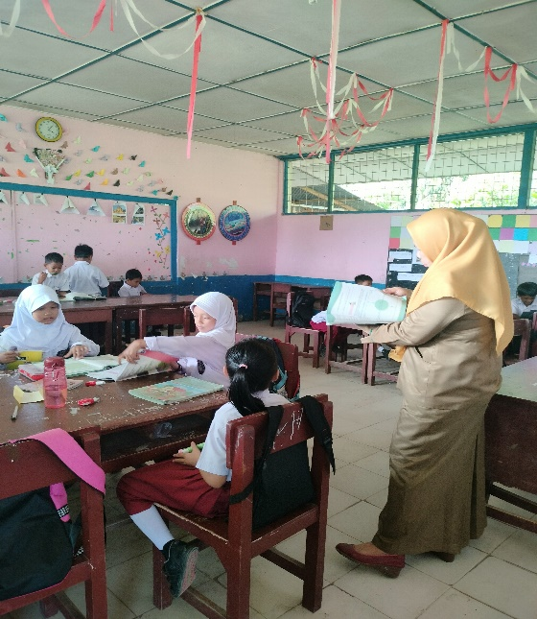
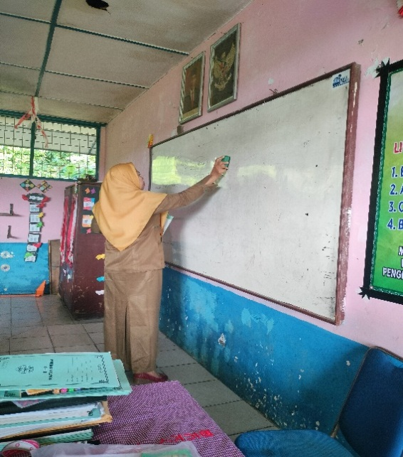

Tahap 2 Guru Mengoorganisasikan Siswa Untuk Belajar
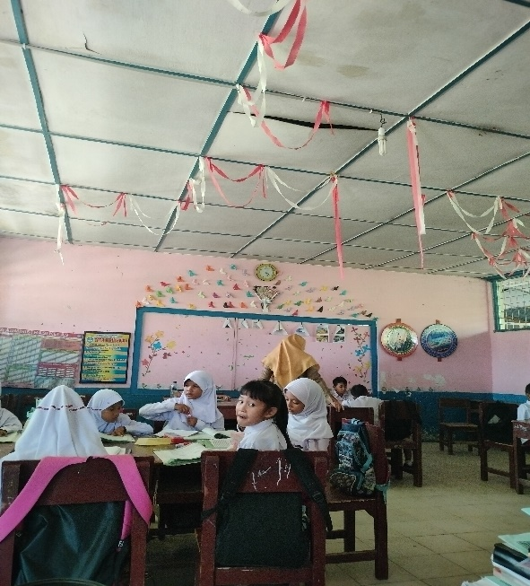
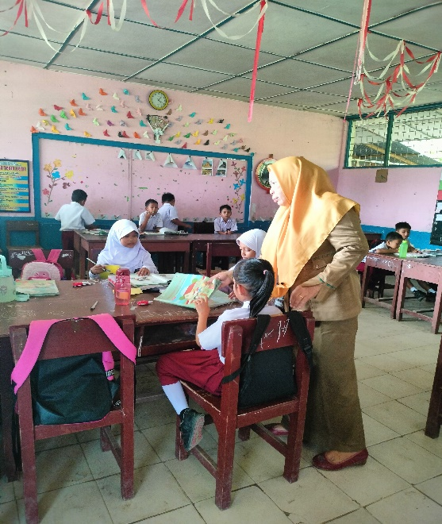

Tahap 3 Guru Membimbing Penyelidikan Siswa
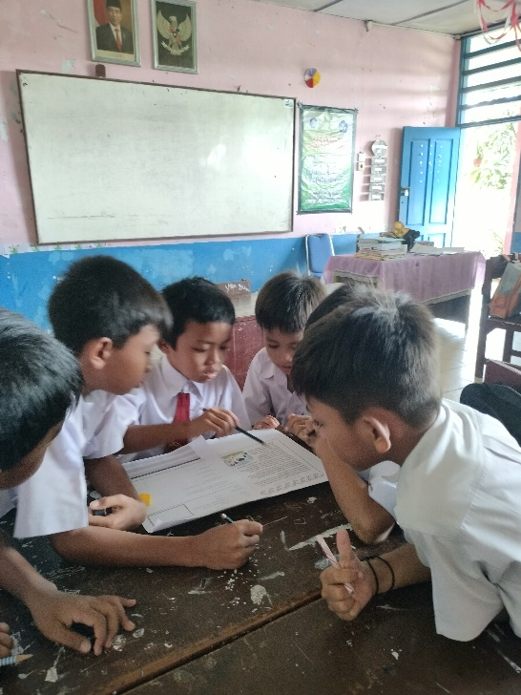
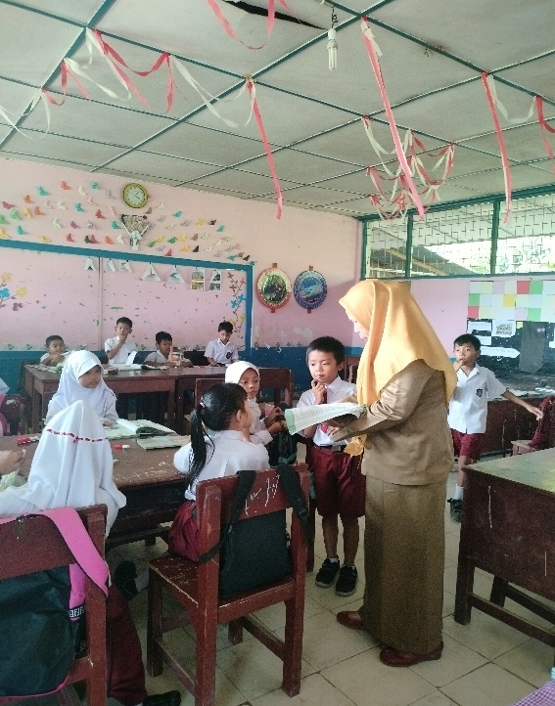

Siswa Berdiskusi Bersama
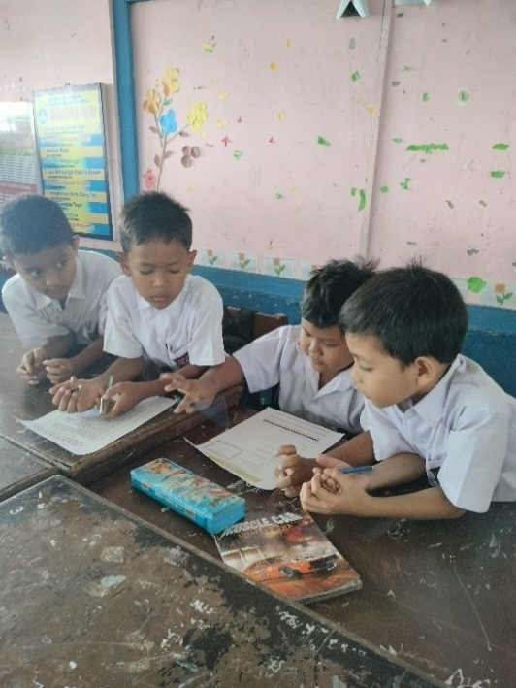
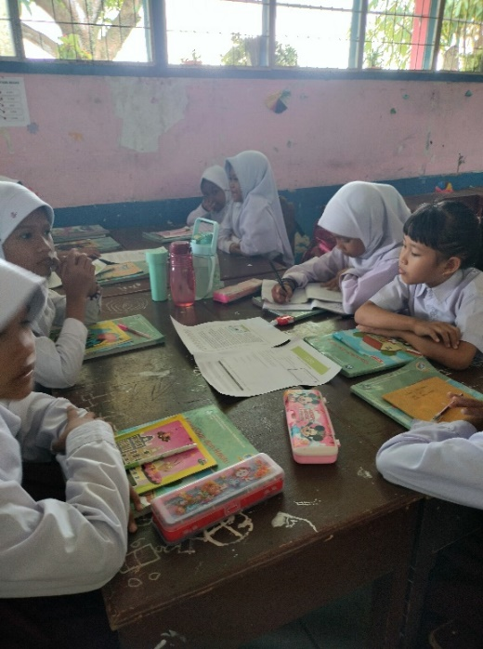

Tahap 4 Mengembangkan Dan Menyajikan Hasil Kerja

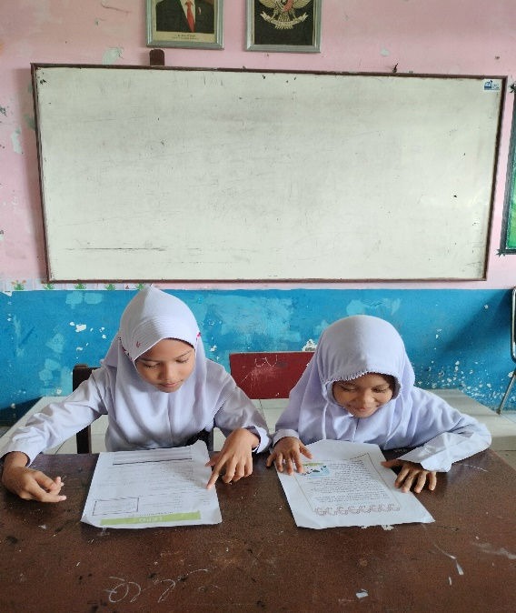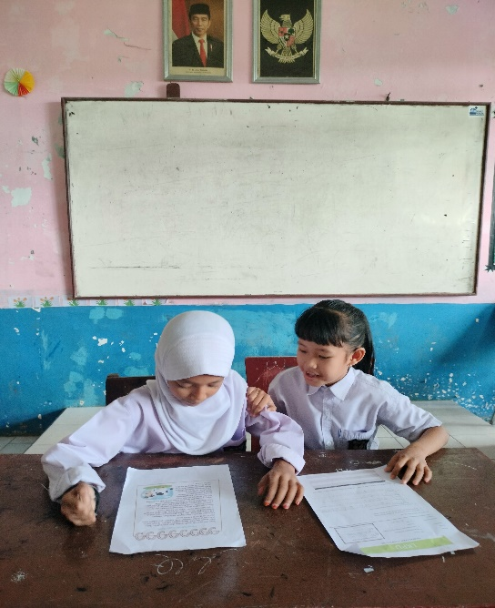

Perwakilan Dari Kelompok Mempresentasikan Hasil Laporan
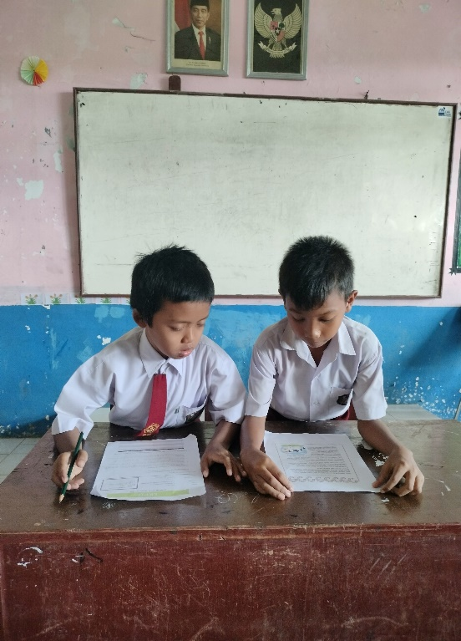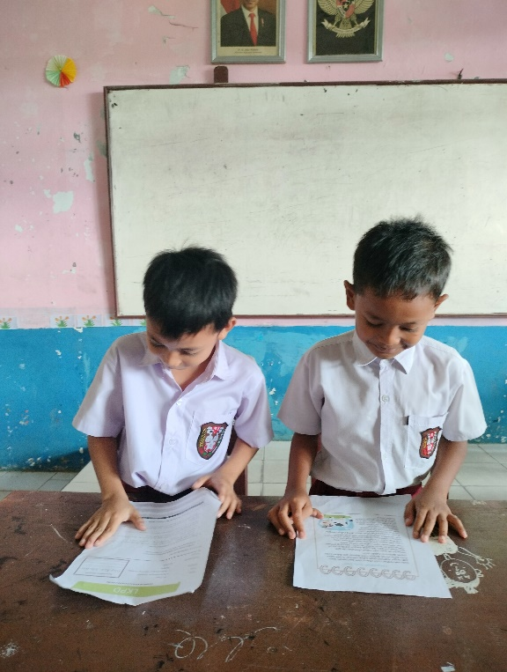

Tahap 5 Menganalisis dan Evaluasi Masalah

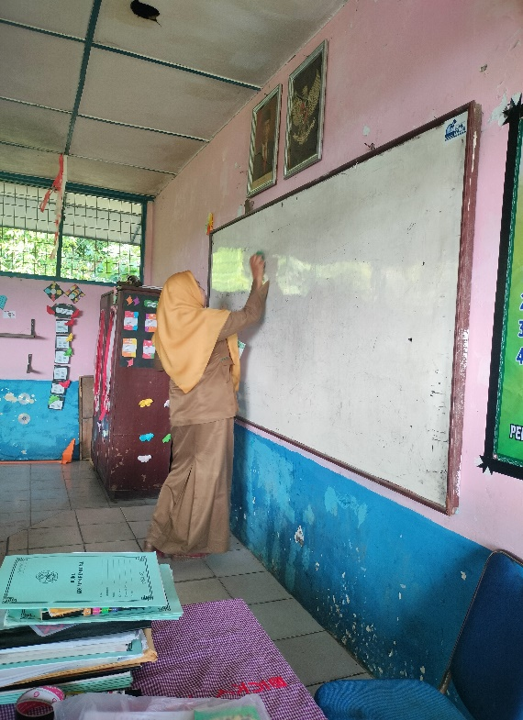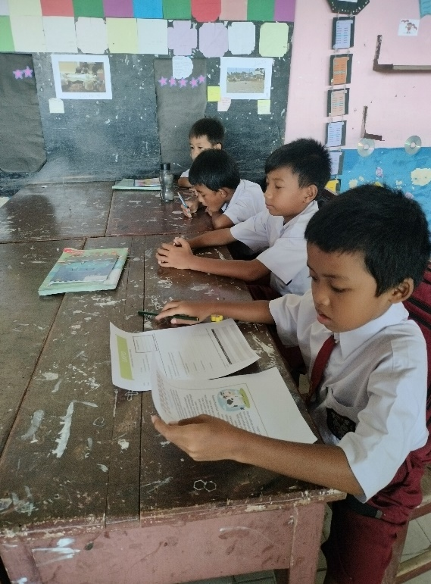

Wawancara Dengan Guru
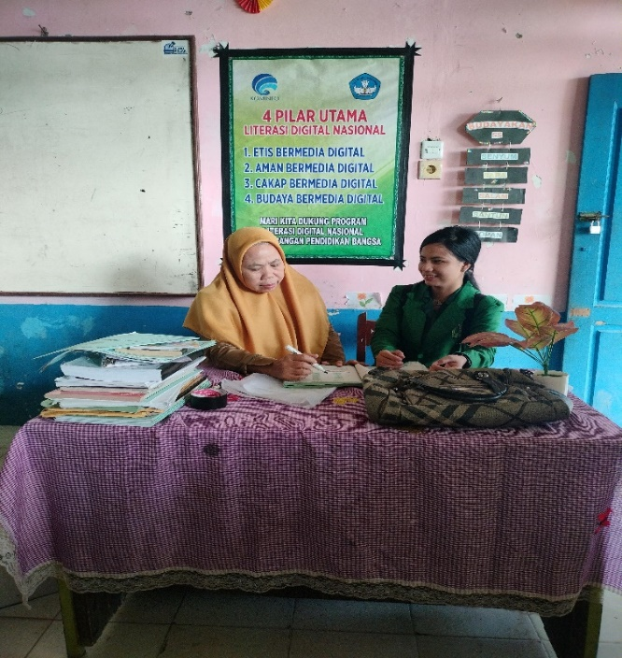

Bahan Ajar
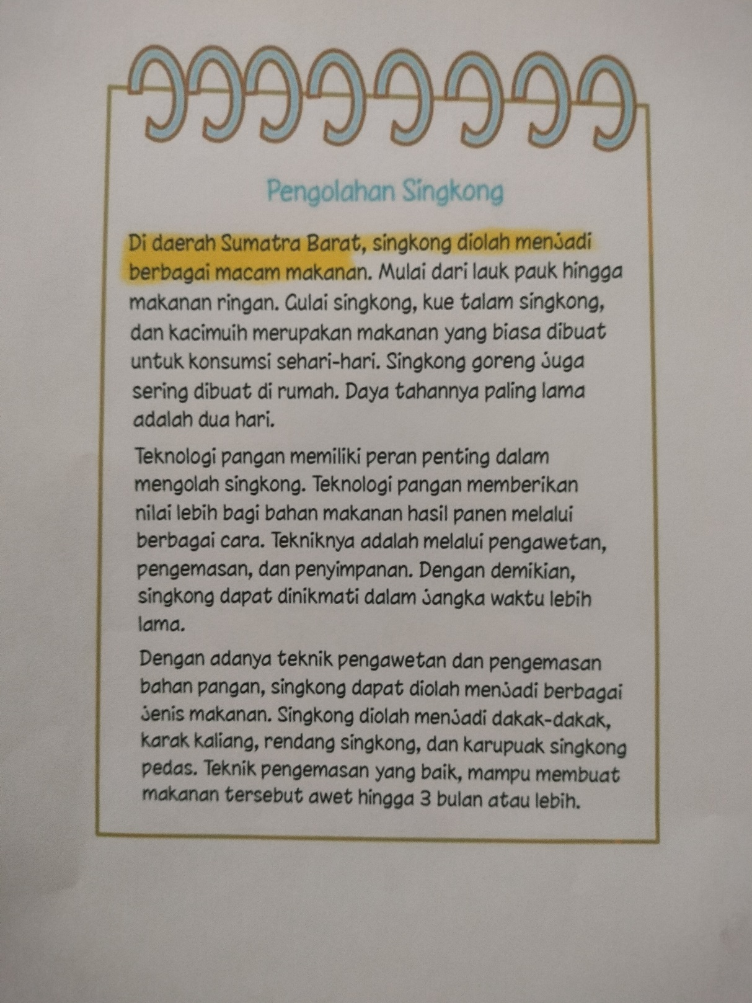

Lembar Kerja Peserta Didik

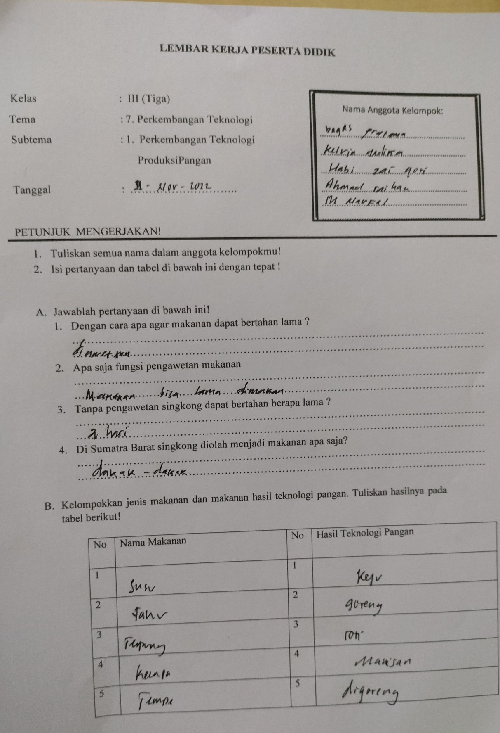

Lembar Kerja Peserta Didik

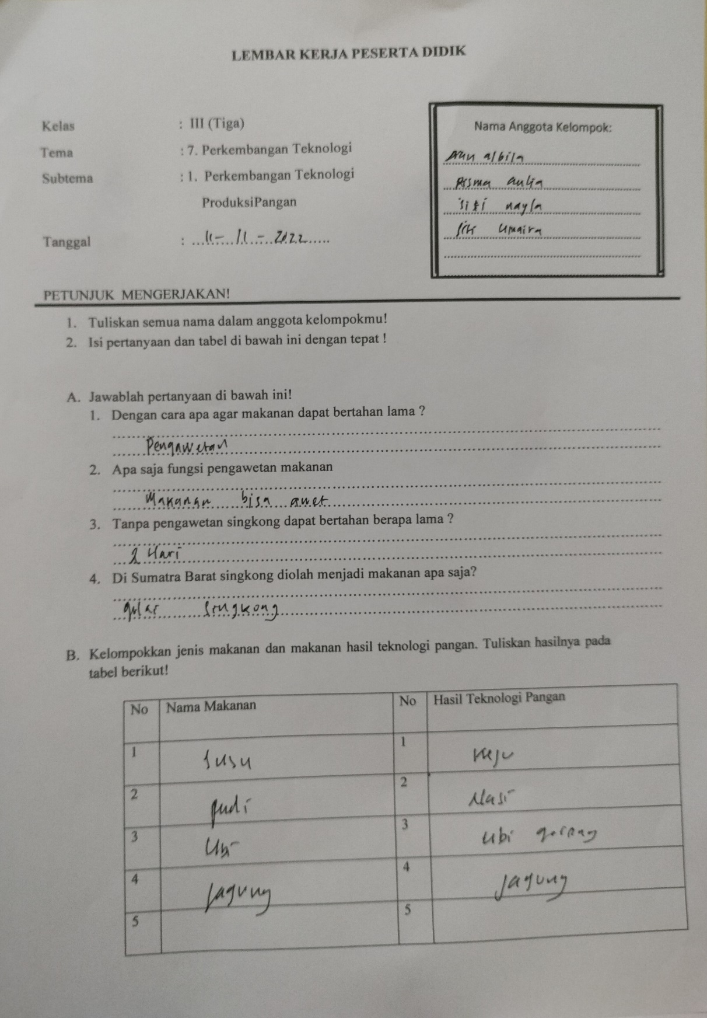

Lembar Kerja Peserta Didik

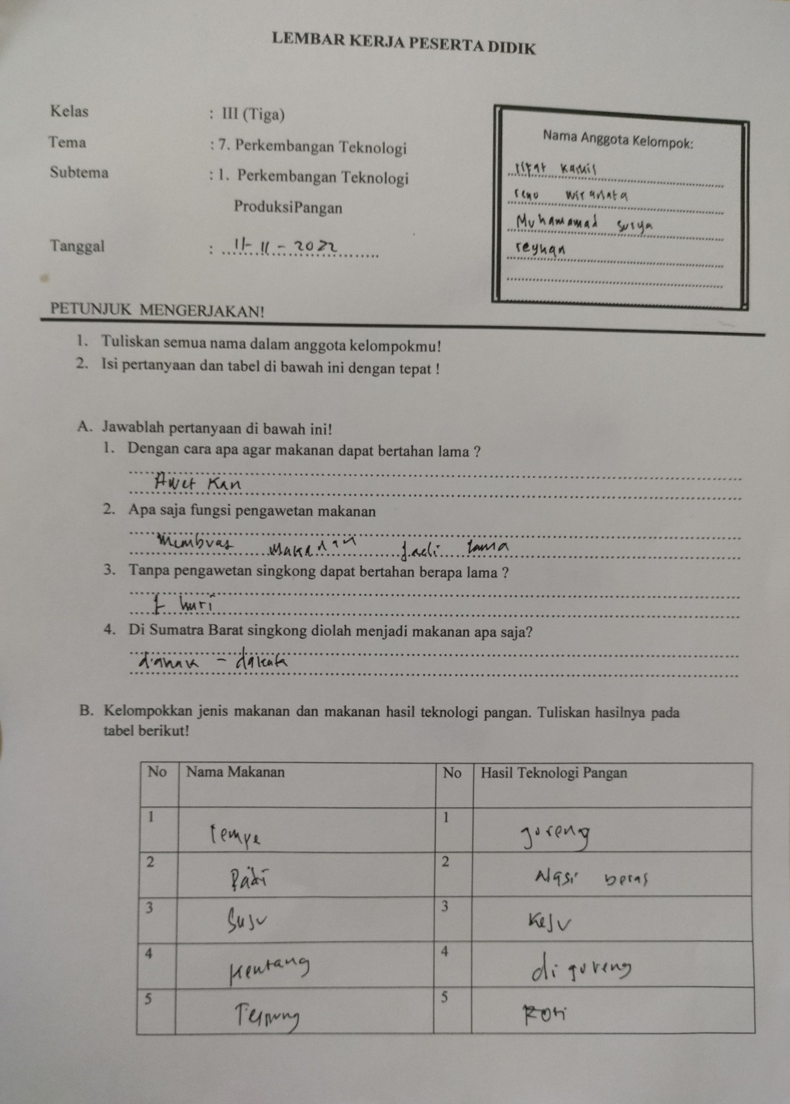

Lembar Kerja Peserta Didik
